PORTARIA N• JFRJ.PGoa020/00039, OE '2 oe NOVEMBRO OE 2020
O Juiz Federal Diretor do da Seçao Judiciária do Rio de Janeiro, no uso legais. e considerando:
- odisposto nos arts. 86. 87, 88 e 109 da no 8.666, dc 21 do unho dc 1993, c no
10.520: e
- os entendimentos e as contk:ios nos AcórdAos '214/2013-TCLJ. Pionano (subitom 9.1.8) 0 3030/2015-TCu.Pkjnario (subatom 9. ' 24.1 0 sags), rosotvo:



Art. 1 0. Instituir os procedimentos do apuraçao o aplicaçåo do sançOos administrativas aos particwares inadimplentes para com as obrigaçOes firmadas com a Justiça Federal de primeiro Grau Ró de Janeiro, na
S P. SLSOitarn•so discir*ina fixada nosta Portaria todos os particulares quo mantenham rolaçao contratual administrativa com a Justiça, sob o roq•mo jurídico fixado pela 8.666/93. bom corno os parttipantes do procedimentos licitatórios que iru;ort.m em bnfroçOes.
5 20. Esta Portaria devera constar dos de referência, e termos de contratos omitidos, em complonwntaçao os domais lois e atOS rxMrnativOS aplicavas.
Art. 20. Os casos omissos serðo dirUnidos pela Oireçåo do Foro Direçáo da
Secretaria Geral, apos parecer da Unidade Administrativa responsável peia analise de
Art. 3 0, Esta Portaria entra de Sua assilatura,
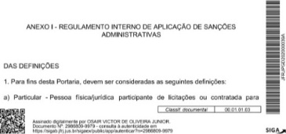

SEÇAo Cc prestaçåo de serviços, fornecimento de materiais ou equipamentos, exec4åo de obras. entre outros objetos. sob o reÿrne jurídico das Leisno 8.666/1993 e 10.52(Y2002.
- Justiça e Admnstraçäo • Justiça Federal de Primeiro Grau no RO de Janeiro.
- Contrato - Termo de Contrato ou substitutivos, art. 62 da Lei n' 8.666,03.
- RetençåO - Suspensåo forma e preventiva. total ou parcial, de valor devido ao Particular. para quitaçäo de eventuais prejuizos acarretados Justiça Ou eventuais SançOeS pecuniárias propostas pela unidade técnica responsável.
- Glosa - Desconto de valor de pagamento a ser efetuado ao em razào de indev'da, para quitação de prejuízos acarretados Justiça ou para compensaçåo de eventuais sançåes pecuniárias regularmente aplicadas.
- de - que deverá Ser do contrato. para fins de imputaçåo concreta das condutas ou intraçCos cometidas pelo Particular. conforme modelo contido nesta Portaria (Anexo AL
DAS SANÇöES ADMINISTRATIVAS
2. Ao poderao ser aplicadas as sançdes administrativas previstas nos arts.
86 e 87. incisos I a IV. da Lei n o 8.666. 21 de junho de 1993: e no art. 7 0 da Lei na
10.520, 17 de julhode 2002, o processo legal, a saber;
- - '-multa;
- - suspensão temporária de participação em e irnp¾iimento de contratar com a Justiça, prazo superior a 2 anos;
- declaraçåo de õidmeidade para bCitar Ou contratar com a Administraçåo Públicn enquanto os motivos determinantes da puniçao ou até que a reabiitaç-åo perante a própria autoridade que aplicou a penalidade. que será concedida sempre que o contratado ressarcir a Administração pelos prejuízos resultantes e de o prazo da sançäo Com no III deste item;
- - impedimento de licitar e Com a e SICAF, pelo prazo de até 5 (cinco) anos.
2, fundamento no artigo da Lei 10.520/2002, o impedido de licitar e cmtratar com a Llniåo e será descredenciado no Sical, pelo prazo de até 5 (cinco) sem prejuizo de mutta de até 20% (vinte por conto) do valor contratado e demais cominaçöes legais, nos seguintes casos. consterados falta gravissima;
zgaøaœgwg -

SIGA*

SEÇAo
- Cometer fraude
- documento falso ;
- prestar declaraçåo falsa;
- näo assinar o contrato no prazo estabelecido;
- deixar de entregar a documentaçåo exigida no certame;
- manter a proposta.
2.1.2 Para os fins da alínea inidOneos atOS os descritos nos artigos 90 a 97 da Lei 8.666/93. dentre previstos em lei.
  - A rescisäo contratual unilateral e os eventuais descontos realizados em decorrência da do IMR (Instrumento de Medição de Resultado),
Se confundem Com admin•trativas, ocorrer cumulativamente à apltaçåo destas.
  - A ap'icaao das sançöe:s administrativas previstas nesta Portaria receberá graduaçáo de acordo com as condutas praticadas pelo Particular que representem infraçöes. na med'da de sua gravidade, cmforme nas atividades da em 4 níveis:
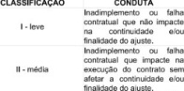finalidade  In adimplemento cx contratual que impacte na  - grave exeCuçàO do afete a continuidade finalidade ajuste.  Inadimplemento faha contratual que impeça a execuçåo regular ajuste. IV • gravissima a Ou  desconfigure impossibilite a continuidade doa- ste. | PONTU  (um) ponto  (três)  pontos  IO (dez) pontos

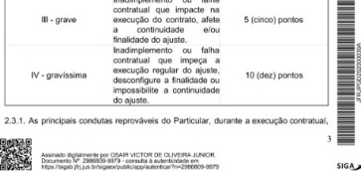SIGA*
g£ÇAo JI_otcuRLA seråo definidas e classificadas pela unidade requisitante e cg»staråo do Termo de Referencia. com a respectiva
2 3.2 _ A inexistência de no Termo de Referência näo exime o Particular do cumprimento integral das obrigações assumidas.
2.3.3_ A dasgificaçåo da conduta nao conste expressamente no Termo de ReterOru:ia incumbo geståo e,'cw fiscalizaçåo contratual. por ocasiåo do descumprimento de qualquer item constante do Edital, Termo de Referência Ou
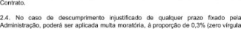
tres por cento) por dia de atraso. calculada á base de juros compostos, observadas as sewintes condições:
- A multa de mora incidirá sobre a parcela em atraso e poderá ser acumulada com quaisquer das demais sanØes previstas nesta Portaria.
- O percentual acumulado da multa de mora ficará limitado a 20% (vinte por cento) do valor contratual.
- Os casos de atrasos superiores a 50% por cento) prazo contratado poderåo irnpwtar. além da aplicaçao da multa moratória máxima fixada na alinea anterior, atribuiçåO de a uma de leve a à proporçao da importancia da parcela com:retamente inadimplida.

2,5. O acúmulo de pontos ensejar as seguintes sanções, de com o no Cm trato:
 | 
  NEA  a)  b)  C)  d) | PONTU SAN APLIC VEL  Advertencia opcional;  De 01 a 03 Multa compensatória: de até 3% do valor total d contrato ou do valor da parcela inadimpbda ou do va mensal do Contrato.  Multa compensatóna: de até 5% do valor total do  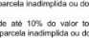  De 04a 05 Ou do valor da valor mensal do contrato.  da  Multa cornpensatória; de ate 10% do valcy total d  De 06a 09 ou do do Va mensal do contrato.  Multa compensatória: de até 15% do valcx total d  De 10a25 contrato ou do valor da parcela inadimplida ou do va mensal do contrato.  Multa compensatória: de até20% do valor total d de 25 contrato ou do valor da parcela inadimplida do va mensal do Contrato.

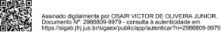 SIGA*
2.5. O somatório da pela eventual infraçao poderá compreender todo o período de vigência do contrato. nos casos de contratos de natureza nåo continua. e para o trimestre de para os Contratos Contínuos, Sem prejuizo da ateriçåO parcial para a respectiva aplicaçao da penalidade cabivel, sempre que haja somatório de 05 (cinco) pontos ou mais.
252 _ Para efeito de aplicação de mais gravosa. os pontos já utilizados em sançðes anteriormente registradas. ressalvadas situaçöes de eventual bis in idem.
25.3. Excepcionalmente, desde que devidamente justificado pelo gestor do contrato no processo administrativo. Iliderá ser efetuada pela Administração. ad cautelarn. a do valor da presumida, conforme previstas no instrumento convocatório elou no contrato. e será instaurado. de imediato. o procedimento affiinistrativo gnra aplicaçåo de penalidade. que deverá ter tramitaçåo prioritária
2.5.4. Quando houver provimento da defesa prévia. do recurso ou recmsideraçäo da aplicou a penalidade de multa, os retidos Cautelarmente devolvidos ao interessado.
255. NO Caso de a atingir IO Ou mais pontos, ainda, ser aplicadas ao as suspensåo temporária de participaçao em lidtaçåO e impedimento de contratar com a Justiça. por prazo de até 02 (dois) anos (art. 87, III. da Lei 8,666/93.); Ou de licitar e Com a UniáO e descredenciamento no SICAF. pelo prazo de até 05 (cinco) anos, caso a contrataçao decorra de licitaçåo na modalidade de Pregåo (art. da Lei no 10.520'2C02); ou declara#o de inidoneidade para licitar ou contratar com a AdministraçSo Pública, por prazo minimo de 02 enquanto perdurarem os rmtivOS determinantes da puniçáo ou até que seja promovida a reabilitaçáo gerante a própria autoridade que aplicou a penalidade, que Será Sempre que o Contratado ressarcir a resultantes 87, IV, da Lei
2.6. Na dosimetria das sarçöes deveräo ser consideradas as seguintes
I - a natureza e a gravidade da infraçåo;
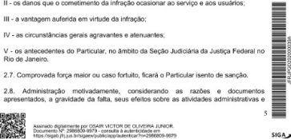
SEÇAo JI_otcuRLA Cc institucionais e o interesse publico decorrente, bem como os antecedentes da I'citante ou contratada. poderá deixar de aplicar sançbes se adntidas as justificativas. nos do que o 87, Caput, da Lei Ou ainda, quando Se tratar de valor irrisório. CUJO efeito no caso concreto afigure-se e Com O custo administrativo do seu processamento
- 8.' _ Para fins dessa Portaria será cmsiderado como irris&io o montante de até R$ I .OOO.OO (mil) reais.
28.2. NO enquadramento Com cada evento incidente sobre o mesmo fato gerador da obrigaçåo que resulte em da respectiva penalidade ,

2.9. O valor da multa aplicada poderá ser: I - por meio de Guia de da União II - retido dos pagamentos devidos pela Admü1iStraçåO;
- - do valor da garantia prestada; ou
- - cobrado
2.10. NO caso de pagamento multa. meio de Guia de Recohirnento da Uniåo • CRU, deverá no prazo de 30 (trinta) Contados a partir do l' subsequente ao recebimentcxfa Carla de Intimaçåo.
2, O. I. O não pagamento no prazo acima a gbsa nos pagamentos devidos.
2.10.2. Se a multa for superior ao vaor da garantia prestada, o Particular responc¼rá pela diferença falta rTte.
210.3. Os valores inadimplidos serao encaminhados para inscrição em Divida Ativa da União. observado o inite estat*lecido por normativo do Ministério da Fazenda.
2.104. A atualizaçåo dos valores correspœldentes às rmltas dar-se-á através do IPCAEABGE. de Outro indico que O Substituir.
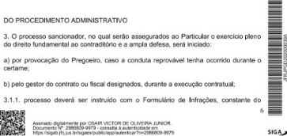
Cc
Anexo A desta e disponivel na intranet, preenchido forma Clara e Obiebva, do qual constará a corviuta. sua pontuaçäo. dassificada sua gravidade. o número de dias de atraso, Se o Caso, o valor da inadinwlida e demais consideradas
3.1.2. Em se tratando de cmtrato de prestaçáo de serviço continuado com mäo-dœ
Obra deverá Ser aberto especifK30 de
3.1_3_ autos principais ou subprocesso, na do remetidos Unidade Administrativa responsável pela análise de penaidade,

apuraçåo e devem ser imediatamente cornuNcadas_
3, A critério do responsavel Contrato, as dasgiticadag como leves. médias c graves também poderåo ter comunicaçåo imediata, havendo indicios de que a demora na repressäo da conduta possa acarretar prejuízos à do contrato. ao interesse público ou ao
3.1.6. O Anexo A (Formulário de hifraçöes) poderá ser alterado pela Secretaria Geral por ato próprio para adequaçåO dos procedimentos ,
3.2. As notificaçöes decorrentes da disciphna da presente Portaria. relativas às fases de defesa prévia e recurso. acureräo por meio de Carta de Intimação e conterão;
- - identificaç*:' do Particular e da autoridade que instaurou o procedEnento;
- - da Se for o Caso. o prazo de dias úteis, a contar a partir do I' dia útil subsequente ao recebimento da intimaçåo.para apresentação de prévia ou recurso administrativo;
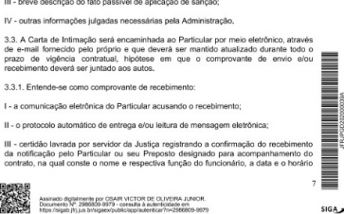
SEÇAo do contato realizado.
NåO sendo a a realizada pela Via postal. através de Carta Registrada aviso de recebimento, ou através de Oficial de Justiça ou. em último caso. intermédio de publicaçäo no Diário Oficial da quando Ignorado, incerto ou inacessível O ugar em que o particular se
  - Da decisäo que aplica as sanções previstas nos incisos I, II. III e V art. 20 cabe administrativo, prazo de Cinco dias úteis, a Contar a partir do I • útil subsequente ao recebimento da intimaçåo.
Nas sujeitas de instruido o processo e após propositura da sanç:åo. os autos seråo encaminhados à Direçåo do Foro para fins de decisäo quanto ao encaminhamento ou näo do feito ao Presidente do
Regional Federal da Regiäo, a quem compete tal sanção,

  - Com a deciSåO do recurso exaure-se a esfera administrativa, e apenas será Conhecida Se apresentados capazes de a decisäo.
DA CONTAGEM OOS PRAZOS normal de
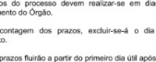
4.1 _ Na o da do início e incluir-se—á o do vencimento.
4.
Os
atos
funcionamento
dias
úteis,
no
4.1. I. os prazos o recebimento da intimaçao,
4.1.2. O prazo considerar-se-á prorrogado até o primeiro dia útil segu'nte se o vencimento ocorrer "bada, ou feriado, no Orgåo ou. ainda, quando o expediente for encerrado antes do horário normal de fun cioname nto.
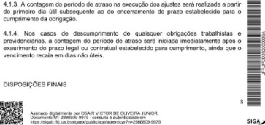
S£ÇAo Cc
5, Na hipótese de o praticar quaisquer dos lesivos na Lei 12.846'2013. ch_'rante ou após a execuçåo do contrato. aplicar-se-åo as penahdades e o nela previstos,
5.1. Aplicam-se ao processo sancionador previsto nesta Portaria. as dispasiçOos contidas nas Leis no 8.666. de 21 de junho de 1993. e de 20 de janeiro de 1999. bem Como, subsidiariamente, as de dieitO e penal,
PUBLIQUE-SE. REGISTRE.SE. CUMPR.ÇSE,
"SAIR VICTOR DE OLIVEIRA JUNIOR


Juiz Federal Diretor do Foro


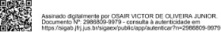 SIGA*


